المستوى: رابــــــعة متوسط | المؤسسة: قريـــش محمد-سيدي موسى-الظهرة-الشلف |  | المادة: العلـوم الفيزيائيــة و التكنولوجيـا
الميــــدان الرابع: الظواهر الضوئية | البطاقة رقم:01 |  | المدة: 1 ســــــــــــــــــا
 |  |  | التاريخ:
الوحــــــدة التعلميـــــة : وضعية انطـــــــــلاق  الكفــاءة الختاميــــة |  | الأستاذ: بـاشا محمـــــــــــد
- يحل مشكلات من الحياة اليومية متعلقة بالرؤية المباشرة وغير المباشرة للأجسام (الصورة في المرآة المستوية) ، بتوظيف نموذج الشعاع الضوئي وقانوني الإنعكاس |  | - يقدر أبعاد ومواضع الأجسام باستخدام نموذج الشعاعي الضوئي في الرؤية المباشرة  - يحدد صورة جسم بواسطة مرآة مستوية مستخدما قانوني الإنعكاس.  - يوظف ظاهرة الإنعكاس ومجال الرؤية في الحياة اليومية |  | -الاعتزاز بالوطن والقيم الثابتة  -استخدام اللغة العربية  -حماية البيئة من التلوث ويلتزم بالقواعد :العدالة-التضامن-الاحترام-...  -استخدام تكنولوجيا الاعلام والاتصال
الكفاءة العرضيــــــــة |  |  |  | -يلاحظ ويستكشف ويستدل منطقيا  -التخطيـــــــط والتمثيل وجمع المعلــــــــــــومات واستخلاص النتائج  -استعمال المصطلحات العلمية والترميز العالمـــــــــــــــــــــــــــــــي  -ينمذج وضعيات للتفسير وحل المشكلات
المراحل | أنشطـــــــة الأستـــــــاذ |  | أنشطـــــــة التلميــــذ |  | المدة | الملاحظة
نص الوضعيــــــــــة: السنـــــــــــــــــــــــــــد التعليمـــــــــــــــــة: | *في عطلة الربيع توجه أسامة رفقة عائلته إلى صحراء الجزائر ، فكانت الوجهة خصيصا نحو " الواحـــــات"  - وقف أسامة بجانب أخته حنان أمام صورة طبيعية رائعة ، شجرة نخيل على الضفة الأخرى فقال أسامة لأخته تلك الشجرة كبيرة من الجبل الذي خلفها فردت عليه أخته قائلة : ما تقوله ليس صحيحا لأن العين ترى الأشياء بصورة منظورية ويمكننا التأكد من ذلك بتقدير أبعادها وموقعها .  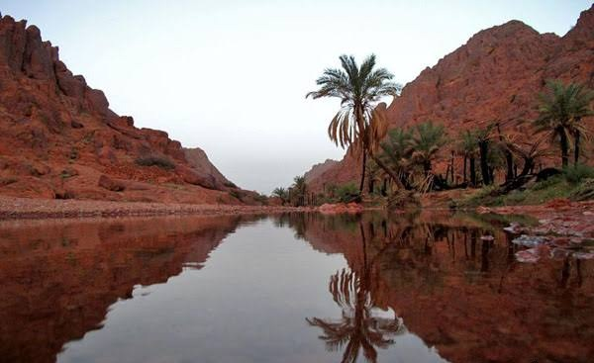  1-ما المقصود بالعين ترى الأشياء بصورة بصورة منظورية  2- ماهي الطريقة التي تجعلك تقدر طول الشجرة دون لانتقال اللضفة الأخرى موضحا ذلك برسم تخطيطي ؟  3- ما طبيعة صورة شجرة النخيل على سطح الماء ؟ محددا خصائصها ؟  4- باستعمال النموذج الشعاعي وقانوي الإنعكاس حدد الفضاء الذي ترى فيه الصورة لافتراضية على المرآة المستوية ؟ مبينا كيف يؤثر موقع العين على مجال الرؤية ؟ |  | يقرؤن الوضعية جيدا  يفكرون فيها ضمن أفواج  يطرحون فرضياتهم ويسجلونها على جزء هامشي من السبورة وتكتب في دفتر النشاطات لتأكد من صحتها عند نهاية الميدان |  | 20د  40د
القيـــــــــــــــــــــــم
مركبــــــــات الكفــــــاءة

ر
الأستاذ: باشا محمد
حل وضعيــــــــــــــــــــــــــة انطـــــــــــــــــــــــــــــــــــلاق
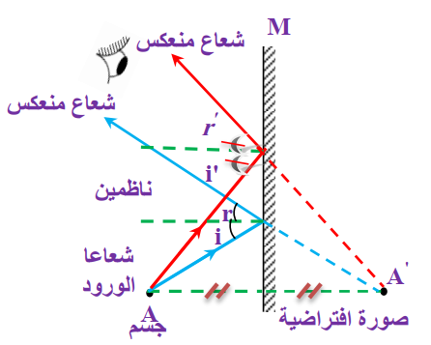

1/- المقصود بصورة منظــــورية: - ترى العين الأجسام بأبعاد ظاهرية ولا تراها بأبعادها الحقيقية أي تنظر للأجسام المحيطة بها بصورة منظورية فتزداد (أو تنقص) الأبعاد التي يرى بها الجسم كلما كان الملاحظ قريبا (أو بعيدا) من الجسم

2/- الطريقة التي تجعلنا تقدير طول الشجرة دون لانتقال اللضفة الأخرى: هي طريقة:" التثليث " تعتمد هذه الطريقة من أجل تقدير بعد جسم وتقتصر على قياس طول واحد (d) وزاويتي نظر فقط
التوضيح بالرسم :
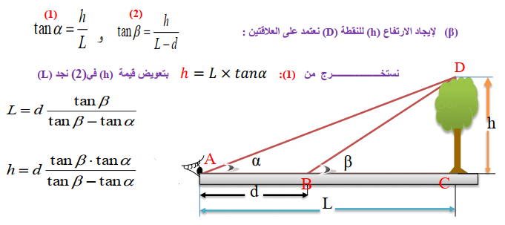
3/- طبيعة صورة شجرة النخيل على سطح الماء : - الصورة المتشكلة بمرآة مستوية (سطح الماء) افتراضية ولا يمكن مسكها.
خصائصها:
1- الصورة متناظرة مع الجسم بالنسبة للمرآة المستوية أي أن بعد الجسم عن المرآة يساوي بعد الصورة عن المرآة .
2- معكوسة الجانبين وليست مقلوبة وهي بحجم الجسم نفسه.
4/ -أ) باستعمال النموذج الشعاعي وقانوني الإنعكاس نحدد الفضاء الذي ترى فيه الصورة لافتراضية على المرآة المستوية:
1- نرسم مسير شعاعين منبعثين (واردين) من نقطة A من الجسم
بخطين متصلين
2- نرسم الأشعة المنعكسة إلى عين الملاحظ بخطين كاملين ، مع
احترام قانوني الإنعكاس
3- نرسم بعدها إمتداد كل من الشعاعين المنعكسين بخط متقطع في الجهة
الأخرى من المرآة المستوية يعطينا تقاطعهما الصورة
A' الإفتراضية

ب)- الكيفية التي يؤثر بها موقع العين على مجال الرؤية :
فكلما كانت عين الملاحظ قريبة من المرآة كان مجال الرؤية كبيرا (العكس صحيح)
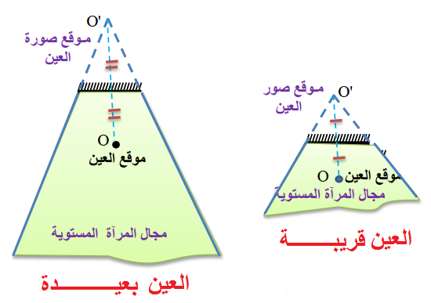

المستوى : الرابعة متوسط  الميــــدان(4): الظواهر الضوئيـــــة | المؤسسة : قريش محمد – سيدي موسى  البطاقـــــة:02 |  | المادة : العلوم الفيزيائية والتكنولوجيا  المـــــــــدة:2 ســــــــــــــــــا
 |  |  | التاريخ:
الوحــــــدةالتعلميـــــة: اختلاف أبعاد منظر الشئ حسب زاويا النظر  الكفــاءة الختاميــــة |  | الأستاذ: بـاشا محمـــــــــــد  مركبــــــــات الكفــــــاءة  معايير ومؤشرات التقويــــــــــــــــــــــــــــــم
- يحل مشكلات من الحياة اليومية متعلقة بالرؤية المباشرة وغير المباشرة للأجسام (الصورة في المرآة المستوية) ، بتوظيف نموذج الشعاع الضوئي وقانوني الإنعكاس |  | 1-يستخدم زاوية النظر لمقـــــــــــارنة الأبعاد:  - يعرف زاوية النظر  - يربط بين زاوية النظر وارتفاع الجسم  - يعبر عن زاوية النظر بالدرجات والراديان  2- يقدر مواقع مواقع وابعاد جسم:  - يستخدم طريقة " التثليث" في تقدير موضع جسم بالنسبة للعين .  - يستخدم طريقة " التثليث" في تقدير ابعاد جسم والمسافات |  | - يقدر أبعاد ومواضع الأجسام باستخدام نموذج الشعاعي الضوئي في الرؤية المباشرة
انماط الوضعيات التعلميــــــــــــــــة |  | السنـــــــــدات التعليمية المستعملة |  | العقبات المطلوب تخطيها
- ملاحظة اختلاف ابعاد وأشكال أجسام من حولنا عند الرؤية المباشرة (الرؤية المنظورية) وتفسير ذلك بالإعتماد على مفهوم زاوية النظر ونموذج الشعاعي الضوئي - توظيف طريقة التثليث لتحديد مواضع وأبعاد أجسام بعيدة بالنسبة للمراقب |  | - صور من الكتاب المدرسي – منقلة – كوس – منبع ضوئي – كرة – حاجز عاتم . |  | - صعوبة في تحديد مجال الرؤية.  - صعوبة التحويل من الدرجة إلى الراديان أو العكس  - صعوبة في تقدير أبعاد جسم وتحديد موقعه حسابيا
المراجـــــــــــــــــــــــــــــــــــــــــــــــــــــــــــــــــــــــــــــــــــــــــع
المنهاج- الوثيقة المرفقة - دليل الأستاذ - الكتاب المدرسي القديم والجديد - مراجع أخرى.
المراحل | أنشطـــــــة الأستـــــــاذ |  | أنشطـــــــة التلميــــذ |  | المدة | الملاحظة
تمهيـــد | - التذكير بالمكتسبات القبلية حــــــول مايعرفونه عن (ظ-ض) |  | - يحاول التلميذ إسترجاع بعض المفاهيم |  | 05 د
الوضعية التعلميــــــــــــــــــة الجزئيـــــــــــــة  الوضعية الجزئية | - جلس أسامة بجوار نافذة القطار متوجها من مدينة شلف نحو العاصمة مما سمح له بمشاهدة مناظر عدة عبر الطريق ، فتارة كان المشهد لمدينة كثيرة العمران وتارة أخرى لمناظر طبيعية خلابة وكأنها لوحات فنية لم يكتمل ترتيبها  - فسر لماذا ترى عين أسامة أجسام متماثلة بابعاد مختلفة ؟ |  | -يقرؤون الوضعية جيــــــــــــــــــــدا .  - يفكرون فيها ضمن أفــــــــــــــــواج.  - يقدمون فرضياتهم ويناقشونها |  | 05 د
النشــــــــــــاط التعلمـــــــــــــــــــــــــــــــي | 1- الرؤيــــــــــــــــة المنظوريـــــــــــــة  نشاط 1ص 84 :تغير شكل الجسم بتغير وضعيته بالنسبة للعين  إليك الصورتين (وثيقة 1 و 2) :  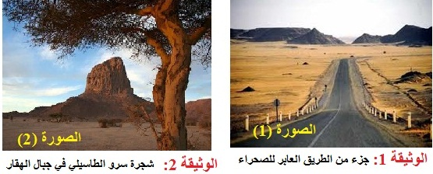  س1: ماذا تلاحــــــــــــــــــــــــــظ؟ |  | الملاحظـــــــة1: نلاحظ في الصورة (1) أن حافتي الطريق متلاقيتين في نقطة في الأفق وعندما نقيس عرض الطريق بين الأعمدة المتقاربة مثلا المسافة بين النقطتين:A₁A₂ وB₁B₂  نجد : A₁A₂ > B₁B₂ وفي الحقيقة متساويتان  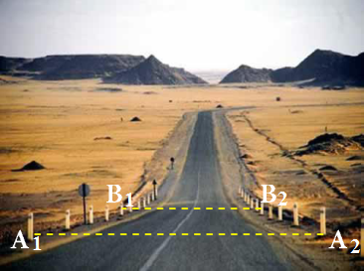  الملاحظـــــــة2: نلاحظ في الصورة (2) أن الشجرة تبدو أطول من الجبل |  | 15د
إرساء المـــــــوارد | - ترى العين الأجسام بأبعاد ظاهرية ولا تراها بأبعادها الحقيقية أي تنظر للأجسام المحيطة بها بصورة منظورية  - تزداد (أو تنقص) الأبعاد التي يرى بها الجسم كلما كان الملاحظ قريبا (أو بعيدا) من الجسم |  | يسجلون النتيجة على الكراس |  | 05د
النشـــــــــــــــــــــــــــــــــــــــاط التجريبـــــــــــــــــــي | 2-مجال الرؤية المبـــــــــــــاشرة  نشاط 2ص84: شروط رؤية كاملة أو جزئيــــــــة للجسم  - تبين الصورة (الوثيقة 3) مواقع كل من عين الملاحظ في  النقطة (O) وكرة حددت على سطحها النقاط A ,B O'  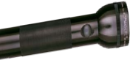  - بالإقتصار فقط على هذه النقاط ، بين التي تراها العين ، ولماذا ؟  منبع ضوئي  عيـــــــن  الملاحظ  O  A  O'  حاجز عاتم  B  الوثيقة 3: مجال الرؤية المباشرة |  | الملاحظة:  - العين ترى الجسم بصورة جزئية فهي ترى النقطة A ولا ترى النقطتين B و O' من الجسم لأنها محجوبة عن النظر بحاجز  - وبالإعتماد على نموذج الشعاع الضوئي والإنتشار المستقيم للضوء فإن العين ترى نقاطا من الجسم تكون مباشرة لها وهو مانعبر عنه بالرؤية المباشرة للأجسام وكل ماهو محجوب عنها لاتراه |  | 15د
إرساء المـــــوارد | ترى العين نقطة من جسم إذا :  1- أمكن إنشاء شعاع شعاع للضوء بين النقطة وعين الملاحظ  2- كان الضوء الآتي منها يدخل عين الملاحظ  ترى العين الجسم رؤية كاملة إذا كانت كل نقاط الجسم في جهة العين غير محجوبة عنها  ترى العين الجسم رؤية جزئية إذا كانت بعض نقاطه في جهة العين محجوبة عنها |  | يسجلون النتيجة على الكراس |  | 05د
تقويم | تمارين 1- 2 – 3 ص 88 |  |  |  | 10د
النشـــــــــــــــــــــــــــــــــــــــــــــــــــــــــــــــــــــــــــــــــــــــــــــــــــاط التجريبــــــــــــــــــي | 3-زاوية النظر وقياسها (القطر الظاهري)  - نفس النشاط ننزع الحاجز العاتم وبالاعتماد على الانتشار المستقيم للضوء نرسم الشعاعين المنطلقين من النقطتين الحديتين A و B نحو العين  عيـــــــن  الملاحظ  A  O  α  B  س1: على ماذا تتحصل؟  س2: برأيك مالعلاقة بين زاوية النظر وماتراه العين من حيث الأبعاد للأجسام المتماثلة؟ |  | الملاحظـــــــــــة1:  نحصل على زاوية الرؤية الكاملة للكرية ( α ) و هي زاوية النظر للكرية , و تسمى أيضا القطر الظاهري وتقاس بوحدة الراديان (Rad) حيــــــــــــث :  3,14 Rad = 180º  (نستمل الطريقة الثلاثية في التحويل من الدرجة للريان أو العكس)  الملاحظـــــــــــة2:  يعود إختلاف الأبعاد التي نرى بها الأجسام المتماثلة إلى إختلاف زوايا  النظر التي ترى من خلالها  الوضعية 1  قيس الزاوية :α0,523 rad =30º=  A  O₁  B  α  الوضعية 2  قيس الزاوية :β0,785 rad =45º=  A  O₂  β  B  β > نلاحـــــــظ : α  B |  | 20د | الحصة 2
إرساء الموارد | زاوية النظر هي الزاوية التي تمكن العين من الرؤية الكاملة للجسم وتسمى أيضا القطر الظاهري  - كلما كان الجسم بعيدا كانت زاوية النظر أقل (أصغر) وكلما كان قريبا كانت أكبر |  | يسجلون النتيجة على الكراس |  | 05د
النشاط التعلمـــــــــــــــــــــــــــــــي | 4-تقدير أبعاد جسم وتحديد موقعــــــــــــــــــه  نشاط 3: طريقة التثليـــــــــــث  تعتمد هذه الطريقة من أجل تقدير بعد جسم وتقتصر على قياس طول واحد(d) وزاويتي نظر فقط .  مثال : نراقب الشجرة من مكان ما , و نقيس زاوية النظر التي يرى بها , و لتكن (α) ثم نقترب منها بمسافة (d) ونقيس زاوية النظر الجديدة (β) لإيجاد الارتفاع (h) للنقطة (D) نعتمد على العلاقتين :  C |  | (2)  ((5  (  (1)  ((5  (  نستخرج من (1) :  B  $$h=L×tanα$$  بتعويض قيمة (h) في(2) نجد (L)  β  α  A  d  L  D  h |  | 20د
تقويم | تمـــــــــرين 15 ص 89 |  |  |  | 15د

المستوى : الرابعة متوسط  الميــــدان(4): الظواهر الضوئيـــــة | المؤسسة : قريش محمد – سيدي موسى  البطاقـــــة:03 |  | المادة : العلوم الفيزيائية والتكنولوجيا  المـــــــــدة:1 ســــــــــــــــــا
 |  |  | التاريخ:
الوحــــــدةالتعلميـــــة: صورة جسم معطاة بمرآة مستوية  الكفــاءة الختاميــــة |  | الأستاذ: بـاشا محمـــــــــــد  مركبــــــــات الكفــــــاءة  معايير ومؤشرات التقويــــــــــــــــــــــــــــــم
- يحل مشكلات من الحياة اليومية متعلقة بالرؤية المباشرة وغير المباشرة للأجسام (الصورة في المرآة المستوية) ، بتوظيف نموذج الشعاع الضوئي وقانوني الإنعكاس |  | 1-يعرف خصائص صورة جسم معطاة بواسطة المرآة:  - يحدد أبعاد الصورة  - يحدد موضع الصورة |  | - يحدد صورة جسم بواسطة مرآة مستوية مستخدما قانوني الإنعكاس.
انماط الوضعيات التعلميــــــــــــــــة |  | السنـــــــــدات التعليمية المستعملة |  | العقبات المطلوب تخطيها
- تحقيق تجارب يتوصل بها إلى خصائص صورة جسم معطاة بواسطة مرآة مستوية (مثال : تجربة الشمعتين) |  | - مرايا – شمعتين– صفيحة زجاجية شفافة |  | - صعوبة التميز بين الصورة والجسم  - صعوبة في تحديد خصائص صورة معطاة بمرآة مستوية
المراجـــــــــــــــــــــــــــــــــــــــــــــــــــــــــــــــــــــــــــــــــــــــــع
المنهاج- الوثيقة المرفقة - دليل الأستاذ - الكتاب المدرسي القديم والجديد - مراجع أخرى.
المراحل | أنشطـــــــة الأستـــــــاذ |  | أنشطـــــــة التلميــــذ |  | المدة | الملاحظة
تمهيـــد | - التذكير بالمكتسبات القبلية حــــــول الحصة السابقـــــــــــــــة |  | - يحاول التلميذ إسترجاع بعض المفاهيم |  | 05 د
الوضعية التعلميــــــة الجزئيـــــــــــــة  الوضعية الجزئية | - كان عمر رفقة والده في الشارع فرأ سيارة إسعاف تمر من حولهما مكتوب على مقدمتهما كلمة " إسعاف" بالمعكوس فاندهش وسأل والده عن سر ذلك . - برأيك كيف يقنع الوالد عمر ؟ |  | -يقرؤون الوضعية جيــــــــــــــــــــدا .  - يفكرون فيها ضمن أفــــــــــــــــواج.  - يقدمون فرضياتهم ويناقشونها |  | 05 د
النشــــــــــــاط التعلمـــــــــــــــــــــــــــــــي | 1- المرآة المستويــــــــــــــــــــــــة  نشاط 1: اليك أمثلة لمرآة مستوية قم بتفحصها ومثلها فيزيائيا وأعط تعريفا مختصرا لها ؟  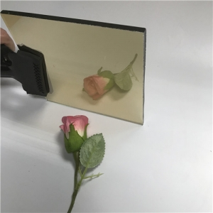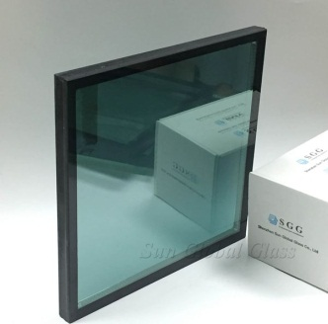 |  | تعريف المرآة : هي كل مستو أملس عاكس للضوء وتمثلها الفيزيائي هو:  مرآة (M)  الوجه الأمامي  الوجه  الخلفي |  | 05د
النشـــــــــــــــــــــــــــــــــــــــاط التجريبـــــــــــــــــــي | 2-صورة جسم بواسطة مرآة مستويــــة  نشاط 2: لاحظ الوثيقة المقابلة : (رجل أمام مرآة )  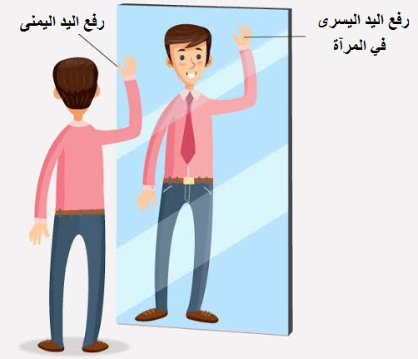  س1: ماذا تلاحــــــــــــــظ؟ وماذا تستنتج ؟  نشاط 3: ضع شمعة أمام مرآة مستوية بحيث تشاهد صورته كليا وغير موقع عينك بالنسبة للمرآة المستوية متجها إلى اليمين أو اليسار وأنت تلاحظ صورة الشمعة كليا مقتربا أو مبتعدا عنه كما في الشكل التالي :  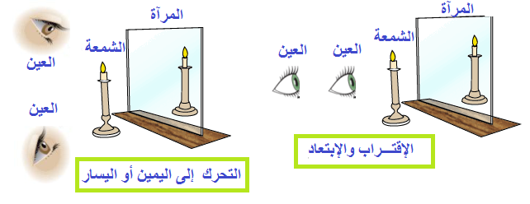 |  | الملاحظة1:  الرجل رفع يده اليمنى وفي المرآة يبدو أنه رفع اليد اليسرى  الإستنتاج:  الصورة المتشكلة في المرآة المستوية واضحة المعالم بحجم الجسم نفسه ، معكوسة وليست مقلوبة  الملاحظة2:  - موقع الصورة لايرتبط بموقع العين قربا منها أو بعدا عنها ولا عند الإنتقال يمينا أو يسارا  - لايمكن مسك الصورة المتشكلة باليد |  | 15د
إرساء المـــــوارد | - الصورة المتشكلة بمرآة مستوية افتراضية ولا يمكن مسكها.  - الصورة الإفتراضية معكوسة أفقيا (من اليمين إلى اليسار)  - موقع الصورة الإفتراضية المتشكلة لايرتبط بموقع العين |  | يسجلون النتيجة على الكراس |  | 05د
النشاط التجريبـــــــــــــــــــــــــــــــــــــــــــــــــــي | 3-خصائص الصــــــــــــــــــــــورة  نشاط 4: في قاعة مظلمة أو قليلة الإضاءة ثبت شاقوليا على طاولة صفيحة زجاجية مستوية وشفافة ثم ضع أمامها وعلى بعد 15 سم منها تقريبا شمعة A مشتعلة وضع في الجهة الأخرى للصفيحة الزجاجية شمعة B منطفئة ومماثلة للأولى:  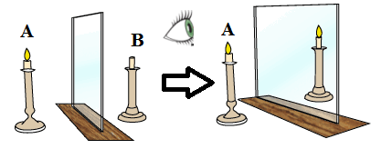  الجسم  س1: ماذا تلاحــــــــــــــظ؟ |  | الملاحظة:  - اللهب الذي نراه في الشمعة B يمثل صورة للهب الشمعة A وبالتالي لايحرق اليد  - المسافة متساوية بين المرآة وكل من الشمعتين (15سم)  - للشمعتين نفس الإرتفاع |  | 15د | منظـــر علوي  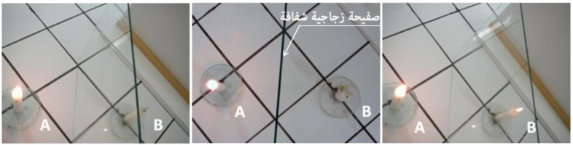
إرساء الموارد | خصائص صورة جسم معطاة بمرآة مستوية :  1- الصورة متناظرة مع الجسم بالنسبة للمرآة المستوية  أي أن بعد الجسم عن المرآة يساوي بعد الصورة عن المرآة  2- معكوسة الجانبين وليست مقلوبة وهي بحجم الجسم نفسه |  | يسجلون النتيجة على الكراس |  | 05د
تقويم | تمـــــــــرين 15 ص 89 |  |  |  | 15د

المستوى : الرابعة متوسط  الميــــدان(4): الظواهر الضوئيـــــة | المؤسسة : قريش محمد – سيدي موسى  البطاقـــــة:04 |  | المادة : العلوم الفيزيائية والتكنولوجيا  المـــــــــدة:1 ســــــــــــــــــا
 |  |  | التاريخ:
الوحــــــدةالتعلميـــــة: قانـــــــــــونا الإنعكاس  الكفــاءة الختاميــــة |  | الأستاذ: بـاشا محمـــــــــــد  مركبــــــــات الكفــــــاءة  معايير ومؤشرات التقويــــــــــــــــــــــــــــــم
- يحل مشكلات من الحياة اليومية متعلقة بالرؤية المباشرة وغير المباشرة للأجسام (الصورة في المرآة المستوية) ، بتوظيف نموذج الشعاع الضوئي وقانوني الإنعكاس |  | 1-يوظف قانوني الإنعكاس:  - يستخدم نموذج الشعاع الضوئي وقانوني الإنعكاس لتحديد صورة جسم بالنسبة للمرآة المستوية  2-يوظف ظاهرة انعكاس الضوء:  - يستخدم مرآة مستوية لتوجيه الضوء لجهة مفضلة .  - يستخدم مجموعة من المرايا المستوية للرؤية المباشرة |  | - يحدد صورة جسم بواسطة مرآة مستوية مستخدما قانوني الإنعكاس.  - يوظف ظاهرة الإنعكاس ومجال الرؤية في الحياة اليومية .
انماط الوضعيات التعلميــــــــــــــــة |  | السنـــــــــدات التعليمية المستعملة |  | العقبات المطلوب تخطيها
- إنجاز تجربة الإنعكاس بالمرآة المستوية للوصول إلى قانوني  - وضعيات تطبيقية يتم فيها رسم صورة نقطة من جسم ثم رسم صورة مجموعة نقاط مميزة منه لرسم صورته المعطاة بمرآة مستوية |  | منبع ضوئي واسع – مرآة مستوية – كوس- ليزر |  | - صعوبة التمييز بين شعاع الورود وشعاع الإنعكاس  - صعوبة في رسم الصورة الإفتراضية
المراجـــــــــــــــــــــــــــــــــــــــــــــــــــــــــــــــــــــــــــــــــــــــــع
المنهاج- الوثيقة المرفقة - دليل الأستاذ - الكتاب المدرسي القديم والجديد - مراجع أخرى.
المراحل | أنشطـــــــة الأستـــــــاذ |  | أنشطـــــــة التلميــــذ |  | المدة | الملاحظة
تمهيـــد | - التذكير بالمكتسبات القبلية حــــــول الحصة السابقـــــــــــــــة |  | - يحاول التلميذ إسترجاع بعض المفاهيم
الوضعية التعلمية الجزئيـــــــــــــة  الوضعية الجزئية | - لقد توصلت في الحصة الماضية إلى صورة جسم بالنسبة للمرآة المستوية .  - قدم تفسيرا عن الكيفية التي تشكلت بها ؟ |  | -يقرؤون الوضعية جيــــــــــــــــــــدا .  - يفكرون فيها ضمن أفــــــــــــــــواج.  - يقدمون فرضياتهم ويناقشونها |  | 05 د
النشــــــــــــاط التعلمـــــــــــــــــــــــــــــــي | 1- ظاهرة الإنعكــــــــــــــــــــــــــــــــاس  نشاط 1: سلط منبع ضوئي واسع (حزمة ضوئية) على مرآة مستوية:  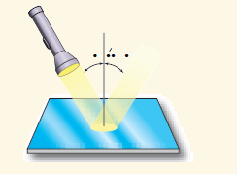  س1: ماذا تلاحــــــــــــــظ؟ وماذا تسستنتج؟ |  | توضيح التجربة بالحزمة الضوئية :  حزمة معكوسة  مرآة عاكسة  (سطح عاكس)  الملاحظة:  - سطح المرآة المستوية عاكس  - الأشعة الضوئية الساقطة على المرآة إنعكست (إرتدت) |  | حزمة ساقطة  10د
إرساء المــــــــــــــــــــــــــــــــــــــــوارد | ** ظاهرة إرتداد الشعاع الضوئي على سطح المرآة المستوية تسمى ظاهرة الإنعكاس حيث :  - الشعاع الضوئي الوارد (SI): هو الشعاع الساقط على المرآة  - الشعاع الضوئي المنعكس (IR): هو الشعاع المرتد عن المرآة  - نقطة الورود (I): هي نقطة سقوط الشعاع الضوئي الوارد على المرآة  - الناظم (N): هو المستقيم العمودي على المرآة المستوية في نقطة الورود  - زاوية الورود) ( ȋ: هي الزاوية المحصورة بين الشعاع الوارد والناظم  - زاوية الإنعكاس) ( ȓ: هي الزاوية المحصورة بين الشعاع المنعكس والناظم |  | يسجلون النتيجة على الكراس  (N) الناظم  الشـعاع المنعكس  (IR)  الشعاع الوارد  (SI)  :  الوارد  ȋ  نقطة الورودI  ȓ |  | 10د  مرآة (M)
النشاط التجريبـــــــــــــــــــــــــــــــــــــــــــــــــــي | 2-قانونا الإنعكــــــــــــــــــــــــــــــــــاس  نشاط 2: حقق التجربة المبينة في الشكل المقابل بحيث نغير زاوية الورود كل مرة ونقيس زاوية الإنعكاس ونسجل النتائج في الجدول :  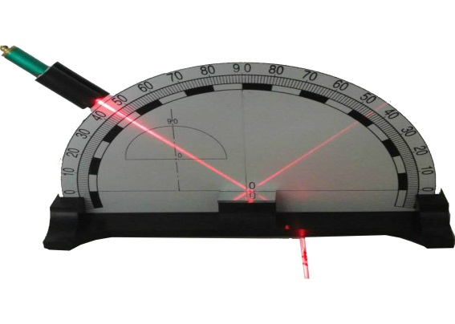  ضوء ليزر  س1: إكمــــــل الجدول؟  - زاوية الورود) ( ȋ 30º 50º  - زاوية الإنعكاس) ( ȓ 43º |  | يقومـــــــــــــــــون بالتجربة  ج1: إكمــــــال الجدول:  الملاحظة:  1- زاوية الورود تساوي زاوية الإنعكاس  2- ينتمي كل من الشعاع الوارد والشعاع المنعكس والناظم على المرآة المستوية إلى المستوي نفسه (يوجدون في مستوى واحد وهو مستوى الورود) |  | 15د | - زاوية الورود) ( ȋ 30º 43º 50º  - زاوية الإنعكاس) ( ȓ 30º 43º 50º
إرساء المـــــوارد | قانوني شعاع الإنعكــــــــــــــــــــــاس :  القانون الأول : يقع الشعاع المنعكس والناظم والشعاع الوارد في نفس مستوي الورود (مستوي واحد)  القانون الثاني :زاوية الورود) ( ȋ تساوي زاوية الإنعكاس) ( ȓ  ȋ = ȓ |  | يسجلون النتيجة على الكراس |  | 05د
النشاط التجريبــــــــــــــــــــــــي | 3-رسم الصورة المعطاة لجســـــــــــــــــــم  نشاط 3: بالإعتماد على نموذج الشعاع الضوئي :  - نرسم مسير شعاعين منبعثين (واردين) من نقطة A من الجسم بخطين متصلين  - نرسم الأشعة المنعكسة إلى عين الملاحظ بخطين كاملين ، مع احترام قانوني الإنعكاس  - نرسم بعدها إمتداد كل من الشعاعين المنعكسين بخط متقطع في الجهة الأخرى من المرآة المستوية ليعطينا تقاطعهما الصورة الإفتراضية A' (لاحظ الكتاب المدرسي ص92) |  | i'  r' |  | 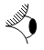  A  M  A'  ناظمين  شعاعا الورود  شعاع منعكس  جسم نقطي  صورة افتراضية افتراضية  r  i  شعاع منعكس  10د
تقويم | تمــــــــارين 04-08 ص 94 |  |  |  | 05د

المستوى : الرابعة متوسط  الميــــدان(4): الظواهر الضوئيـــــة | المؤسسة : قريش محمد – سيدي موسى  البطاقـــــة:05 |  | المادة : العلوم الفيزيائية والتكنولوجيا  المـــــــــدة:1 ســــــــــــــــــا
 |  |  | التاريخ:
الوحــــــدةالتعلميـــــة: مجال المرآة المستوية  الكفــاءة الختاميــــة |  | الأستاذ: بـاشا محمـــــــــــد  مركبــــــــات الكفــــــاءة  معايير ومؤشرات التقويــــــــــــــــــــــــــــــم
- يحل مشكلات من الحياة اليومية متعلقة بالرؤية المباشرة وغير المباشرة للأجسام (الصورة في المرآة المستوية) ، بتوظيف نموذج الشعاع الضوئي وقانوني الإنعكاس |  | 1-يوظف مجال المرآة المستوية:  - يحدد هندسيا مجال مرآة مستوية حسب موقع العين وشكل وأبعاد المرآة  - يتوقع رؤية صورة جسم من عدمها بواسطة مرآة مستوية معتمدا على مفهوم مجال المرآة  2-يوظف خصائص دوران المرآة:  - يحدد زاوية دوران الشعاع المنعكس بمعرفة زاوية دوران المرآة.  - يحدد تغير مجال الرؤية بدوران المرآة |  | - يحدد صورة جسم بواسطة مرآة مستوية مستخدما قانوني الإنعكاس.  - يوظف ظاهرة الإنعكاس ومجال الرؤية في الحياة اليومية .
انماط الوضعيات التعلميــــــــــــــــة |  | السنـــــــــدات التعليمية المستعملة |  | العقبات المطلوب تخطيها
- استخدام مرايا مستوية ذات أشكال وأبعاد مختلفة وفي عدة وضعيات للعين للتأكد من إمكانية رؤية جسم ، ومنه تحديد مفهوم مجال الرؤية للمرآة بالنسبة لمشاهد - وضعية تجريبية تتطلب تحديد موضع صورة جسم بالنسبة لمرآة مستوية عندما تدور بزاوية معينة |  | مرآة مستوية – كوس- صور- تجهيز قانونا الإنعكاس |  | - صعوبة في تحديد مجال المرأة المستوية  - صعوبة رسم الشعاع المنعكس عند دوران المرآة المستوية  المراجـــــــــــــــــــــــــــــــــــــــــــــــــــــــــــــــــــــــــــــــــــــــــع
المنهاج- الوثيقة المرفقة - دليل الأستاذ - الكتاب المدرسي القديم والجديد - مراجع أخرى.
المراحل | أنشطـــــــة الأستـــــــاذ |  | أنشطـــــــة التلميــــذ |  | المدة | الملاحظة
تمهيـــد | - التذكير بالمكتسبات القبلية حــــــول الحصة السابقـــــــــــــــة |  | - يحاول التلميذ إسترجاع بعض المفاهيم
الوضعيــــة الجزئيـــــــة  الوضعية الجزئية | - لاحظ سمير أن والده كل صباح عند خروجه بالسيارة يتأكد من المرآة ويضبطها .  - مالســــــــر وراء ذلك ؟ |  | -يقرؤون الوضعية جيــــــــــــــــــــدا .  - يفكرون فيها ضمن أفــــــــــــــــواج.  - يقدمون فرضياتهم ويناقشونها |  | 05 د
النشــــــــــــاط التعلمـــــــــــــــــــــــــــــــي | 1- مجــــال المرآة المستويــــــــة  نشاط 1: رؤية فضاء بمرآة مستوية  استعمل أحمد مرايا مختلفة الأشكال والأبعاد وحاول تحديد الحيز الذي يرى صورته في المرآة كما في الشكليــــــــن: 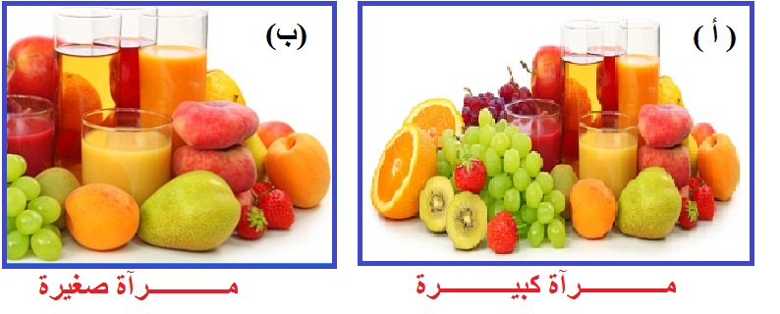  س1: ماذا تلاحــــــــــــــظ؟ وماذا تسستنتج؟ |  | الملاحظة:  - في الحالة (أ): تظهر الصورة كليا في المرآة الكبيرة  - في الحالة (ب): يظهر جزء فقط من الصورة في المرآة الصغيرة  الإستنتاج:  - الحيز من الفضاء (مجال الرؤية أو الحقل) الذي نرى صورته في المرآة يتغير بتغير أبعاد وشكل المرآة |  | 05د
النشــــــــــــاط التجريبــــــــــــــــــــي | نشاط 2: تمثيل مجال الرؤية لمرآة مستوية:  - لتمثيل مجال الرؤية لمرآة مستوية نتبع الخطوات التالية:  1– نمثل المرآة أولا.  2–نمثل موقع العين (O)  3 – نمثل موقع الصورة الافتراضية للعين (O')  4 – نرسم حدود مجال الرؤية للمرآة المستوية انطلاقا من موقع الصورة الافتراضية للعين (O') ، مرورا بحدود المرآة و هي عبارة عن أنصاف مستقيمات مبدأها النقطة (O')  ملاحظة:  النقطة A تنتـــــــمي لمجال الرؤية للمرآة  النقطة B لاتنتــــمي لمجال الرؤية للمرآة |  | مــــــرآة  مستوية  مـوقع صورة  العين  O'  O  موقع العين  A  مجال المرآة المستوية  B  تمثيــــــــــل مجال المرآة المستوية |  |  | 20د
النشــــــــــــاط التجريبـــــــــــــــــــــــــــي | نشاط3: تأثير موقع العين ومساحة المرآة على مجال الرؤيـــــــــــــــــة:  نحرك العين بصورة موازية للمرآة ونثبت مساحة المرآة (قرب وبعد العين مع بقاء مساحة المرآة ثابتة ) كما في الشكلين (أ)-(ب):  نغير مساحة المرآة مع بقاء عين الملاحظ ثابتة كما في الشكلين :(ج)- (د)  (ج)  (ب)  (أ)  (د)  O'  مــــــرآة  مستوية  مـوقع صورة  العين  O'  O  موقع العين  مجال المرآة المستوية  مـوقع صورة  العين  مـوقع صورة  العين  O'  O'  O  موقع العين  مجال المرآة المستوية  O موقع العين  مجال المرآة المستوية  موقع العين O  مجال المرآة المستوية  الملاحظة1: بالنسبة للشكلين (أ ) و(ب) كلما كانت عين الملاحظ قريبة من المرآة كان مجال الرؤية كبيرا والعكس صحيح .  الملاحظة2: بالنسبة للشكلين (ج ) و(د) كلما كبرت مساحة المرآة كبر مجال الرؤية .
إرساء المــــــــوارد | مجال المرآة المستوية : هو جزء من الفضاء الذي يمكن رؤيته في المرآة وهو يتعلق ب:  1- بمساحة المرآة : فكلما كانت مساحة المرآة كبيرة كان مجال الرؤيا كبير (والعكس صحيح)  2- بموقع العين بالنسبة للمرآة المستوية : فكلما كانت عين الملاحظ قريبة من المرآة كان مجال الرؤية كبيرا (العكس صحيح)  - لكي ترى العين صورة نقطة مضيئة في مرآة مستوية ، يجب أن تنتمي إلى مجال الرؤية لهذه المرآة |  | يسجلون النتيجة على الكراس |  | 05د
النشاط التجريبـــــــــــــــــــــــــــــــــــــــــــــــــــي | 2-المــــــــــرآة الـــــــــــــدوارة  نشاط 4: بنفس التجهيز الخاص بدراسة انعكاس الضوء نسلط حزمة ضوئية بزاوية معينة(20⁰ ) على المرآة و نديرها في كل مرة بزاوية مختلفة وفي الإتجاه نفسه (نثبت شعاع الورود وندير المرآة بزاويا مختلفة ).  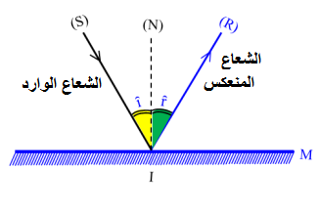  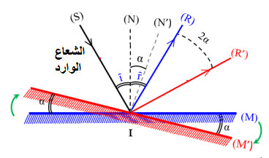  س1: ماذا تلاحظ ؟  س2: إكمــــــل الجدول؟  - زاوية الورود) ( ȋ º20 º20 º20  زواية دوران المرآة α º10 º20 º30  زاوية دوران الشعاع المنعكس β |  | يقومـــــــــــــــــون بالتجربة  الملاحظة1:  - يدور الشعاع المنعكس في نفس جهة دوران المرآة  ج2: إكمــــــال الجدول:  الملاحظة2:  عند تدوير المرآة بزاوية α يدور الشعاع المنعكس بزاوية α2 |  | 15د | - زاوية الورود) ( ȋ º20 º20 º20  زواية دوران المرآة α º10 º20 º30  زاوية دوران الشعاع المنعكس β º20 º40 º60
إرساء المـــــوارد | - عند تدوير المرآة المستوية بزاوية ما يدور الشعاع المنعكس بضعف الزاوية ، مع بقاء الشعاع الوارد ثابتا و تكون جهة دوران الشعاع المنعكس في جهة دوران المرآة المستوية |  | يسجلون النتيجة على الكراس |  | 05د
تقويم الموارد | نسلط شعاع ضوئي (SI) على مرآة مستويــــة (M) كما في الشكل:  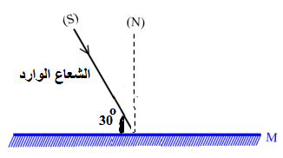  1)- حدد قيمتي زاوية الورود والإنعكاس ؟  2)- ندير المرآة بزاوية قدرها 10º في إتجاه عقارب الساعة  حدد قيمة الزاوية التي يدور بها الشعاع المنعكس ؟ |  | الحل :  1)- تحديد قيمتي زاوية الورود والإنعكاس :  إذن :90º- 30º = 60º  زاوية الورود = لزاوية الإنعكاس=60º  2)- تحديد قيمة زاوية دوران الشعاع المنعكس :  تساوي ضعف دوران المرآة المستوية  º20 =β= α2 |  | 05د

